实验二 进程创建与并发
潘腾凯 37220232203786

实验目的
- 加强对进程概念的理解。
- 掌握进程的创建。
- 进一步了解并发执行的实质。

实验内容
  - 熟悉linux环境的基本使用命令，熟悉使用vi、gdb、gcc等编程工具或软件
  - 利用fork()函数创建子进程。
  - 考察fork()函数创建的子进程与父进程之间的同名变量是否为临界资源。
  - 利用fork()函数编写一个程序，要求父进程创建两个子进程，父进程、子进程并发执行，输出并发执行的消息，如：
父进程正在执行…..
子进程1正在执行…..
子进程2正在执行…..
一段时间后，父进程杀死子进程，然后结束自己的进程，分别显示：
子进程1被父进程杀死
子进程2被父进程杀死
父进程结束

实验结果

进程操作的常用命令
1. ps - 查看进程状态
意思：Process Status（进程状态）
功能：显示当前系统中运行的进程信息
常用选项：
ps aux：显示系统中所有进程的详细信息（最常用）
ps -ef：以全格式显示所有进程
ps -l：显示当前终端相关的进程信息
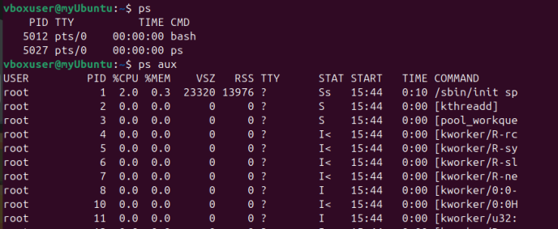
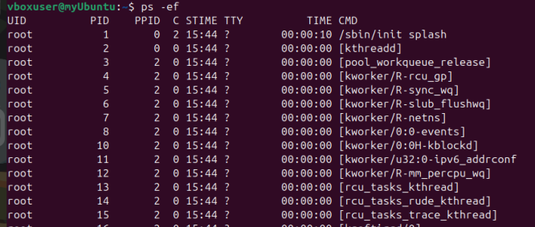
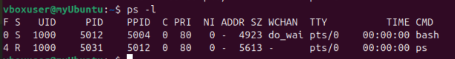

2. top - 实时监控进程
意思：动态显示进程活动
功能：实时交互式显示系统进程资源占用情况，按 CPU 使用率排序
操作：
q：退出
k：杀死指定进程
P：按 CPU 使用率排序
M：按内存使用率排序
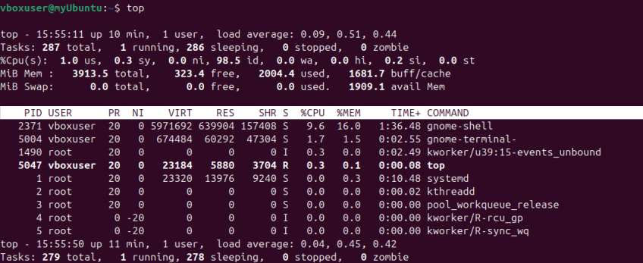
上面是top指令刚发出时的状态，下半部分是实时更新的状态。

3. htop - 增强版进程监控
意思：高级的 top 命令
功能：类似 top，但提供更友好的界面和更多功能（需安装：sudo apt install htop）
优势：支持鼠标操作、颜色区分、进程树视图等
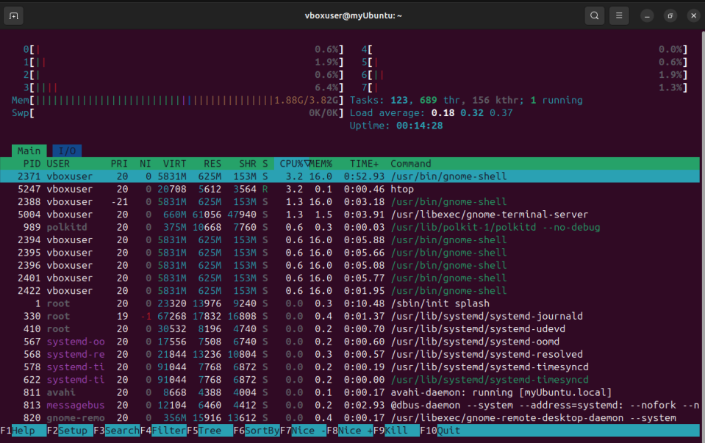
画风比较炫，功能也多

4. pstree - 以树形结构显示进程
意思：Process Tree（进程树）
功能：以树形结构展示进程间的父子关系
常用选项：
pstree -p：显示进程 ID
pstree -u：显示进程所属用户
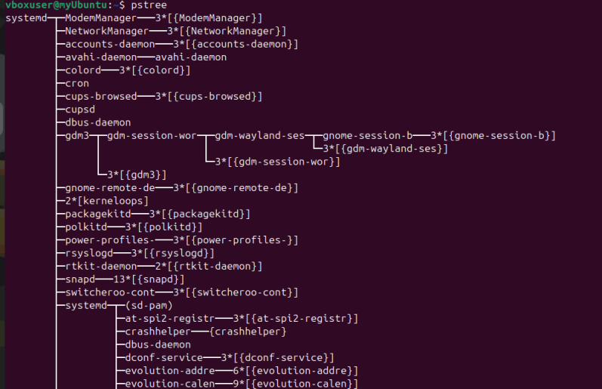
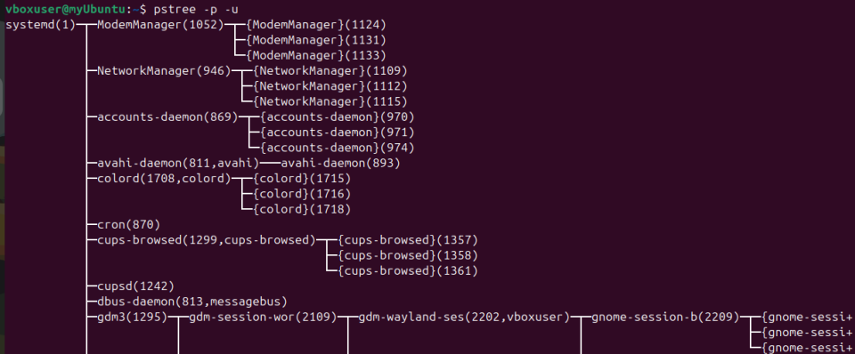
5. kill - 终止进程
意思：向进程发送信号
功能：通过进程 ID（PID）终止指定进程
常用用法：
kill <PID>：发送终止信号（默认 SIGTERM，允许进程优雅退出）
kill -9 <PID>：强制终止进程（SIGKILL 信号，立即终止）
kill -l：列出所有可用信号
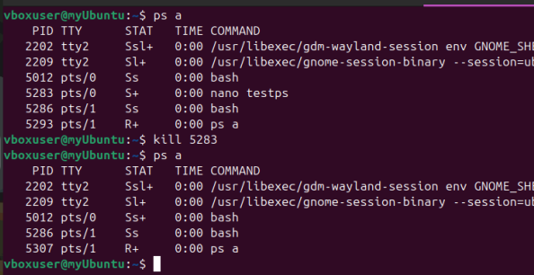
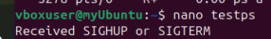
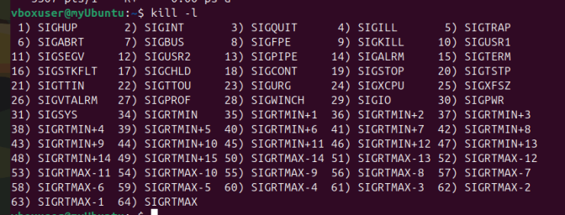

6. killall - 按名称终止进程
意思：杀死所有同名进程
功能：通过进程名称而非 PID 终止进程
示例：
killall firefox：关闭所有火狐浏览器进程
killall -9 python3：强制终止所有 Python3 进程

7. pgrep - 查找进程 ID
意思：Process Grep（进程查找）
功能：根据进程名查找对应的 PID
示例：
pgrep firefox：返回所有 firefox 进程的 PID
pgrep -u username：查找指定用户的进程
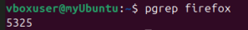
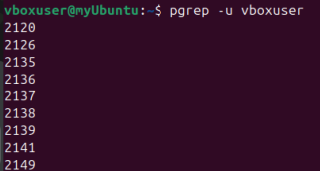

8. pkill - 按名称杀死进程
意思：Process Kill（进程杀死）
功能：结合了 pgrep 和 kill 的功能，直接按名称杀死进程
示例：
pkill firefox：杀死所有 firefox 进程
pkill -u username：杀死指定用户的所有进程
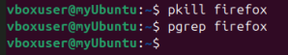

9. nice - 调整进程优先级
意思：设置进程优先级
功能：启动进程时指定优先级（-20 最高，19 最低，默认 0）
示例：
nice -n 10 ./myprogram：以较低优先级运行程序

10. renice - 调整已有进程优先级
意思：重新设置进程优先级
功能：修改正在运行的进程的优先级
示例：
renice 5 -p 1234：将 PID 为 1234 的进程优先级改为 5
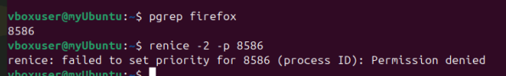
这里没有权限，改用sudo就能修改
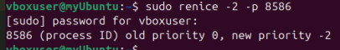

11. jobs - 查看后台进程
意思：作业控制
功能：显示当前终端中在后台运行的进程
常用操作：
jobs -l：显示后台进程的 PID
fg %1：将编号为 1 的后台进程调至前台
bg %1：将暂停的后台进程继续运行
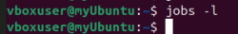

12. bg/fg - 后台 / 前台进程切换
bg <作业号>：将暂停的进程在后台继续运行
fg <作业号>：将后台进程切换到前台运行
这些命令是 Linux 进程管理的基础工具，掌握它们可以有效监控和控制系统中的进程活动。在实际使用中，ps aux、top、kill是最常使用的组合。

2.fork()函数
1.编写测试程序，验证用fork（）函数创建子进程的过程：
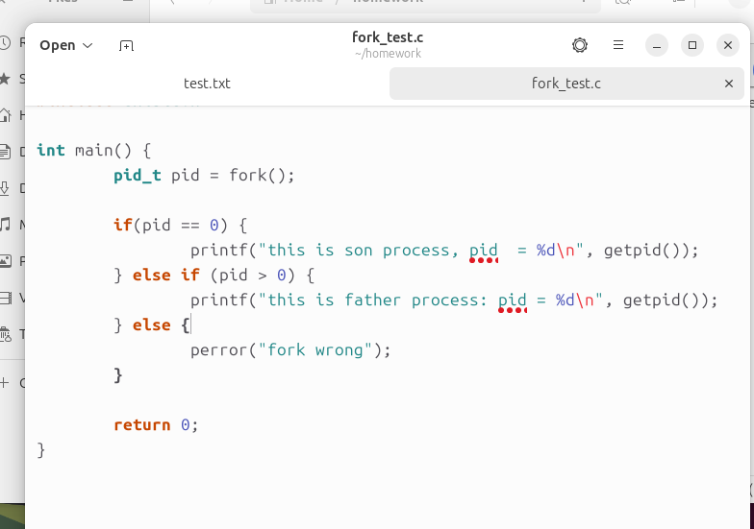
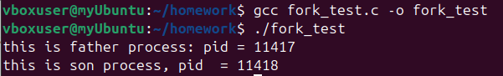
说明fork成功创建了子进程。

2.考察fork()函数创建的子进程与父进程之间的同名变量是否为临界资源：
编写测试程序：
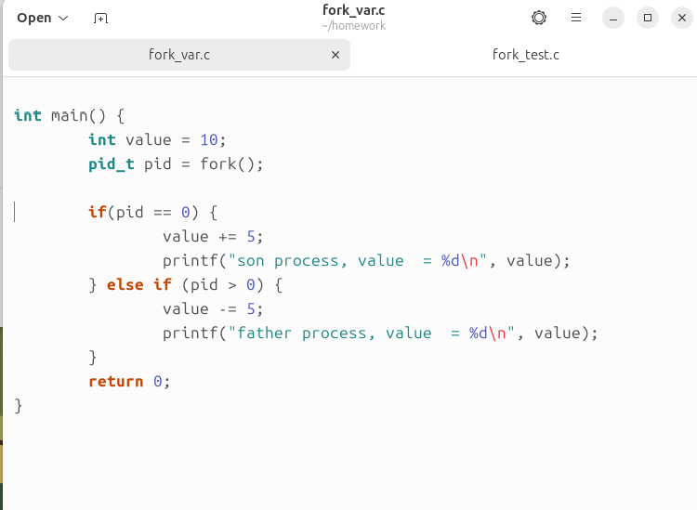
结果：
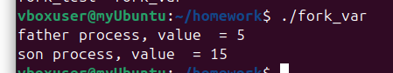
说明 父子进程的同名变量各自独立，互不影响，不是临界资源。

3.利用fork()函数编写一个程序，要求父进程创建两个子进程，父进程、子进程并发执行，输出并发执行的消息：
编写代码：
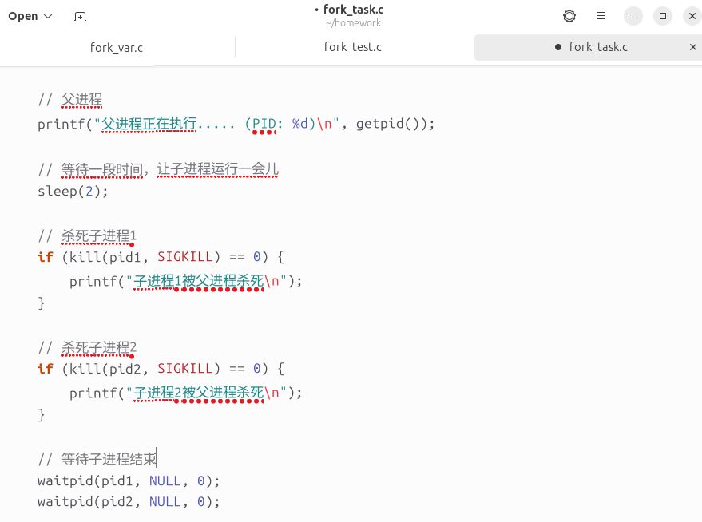
程序功能流程：
（1）父进程创建两个子进程
（2）三者并发执行并输出各自的执行信息
（3）父进程等待 2 秒后，杀死两个子进程
（4）父进程自身结束
关键函数说明：
fork()：创建新进程，返回值区分父进程和子进程
kill()：向指定进程发送信号（此处使用 SIGKILL 强制终止）
waitpid()：等待指定子进程结束，回收资源
sleep()：让进程休眠指定秒数
执行结果：
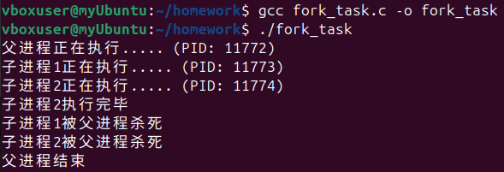

实验小结

1.关于fork（）函数为什么调用一次返回两次的理解。
核心原因是：fork() 会复制父进程生成一个新的子进程，此后父进程和子进程会各自继续执行 fork() 之后的代码，因此 fork() 的返回值会被两个进程分别接收，形成 “一次调用，两次返回”。

具体来说，fork() 的执行过程如下：
（1）父进程调用 fork()：当父进程执行到 fork() 时，操作系统会创建一个新的子进程。子进程会复制父进程的几乎所有资源（包括内存空间、代码、数据、文件描述符等），但会生成一个新的进程 ID（PID）。
（2）两个进程分别继续执行：子进程创建完成后，父进程和子进程会从 fork() 函数调用的下一行代码开始，各自独立执行。
（3）返回值的差异：
在父进程中，fork() 返回子进程的 PID（一个正整数），用于父进程识别和管理子进程。
在子进程中，fork() 返回 0，因为子进程不需要自己的 PID 来标识（它可以通过 getppid() 获取父进程的 PID）。
若 fork() 失败（如系统资源不足），则仅在父进程中返回 -1，不会创建子进程。

其他总结
熟悉了进程的基本操作指令，包括ps、top、kill等，加深了对进程原理和调用的理解。

